评委A
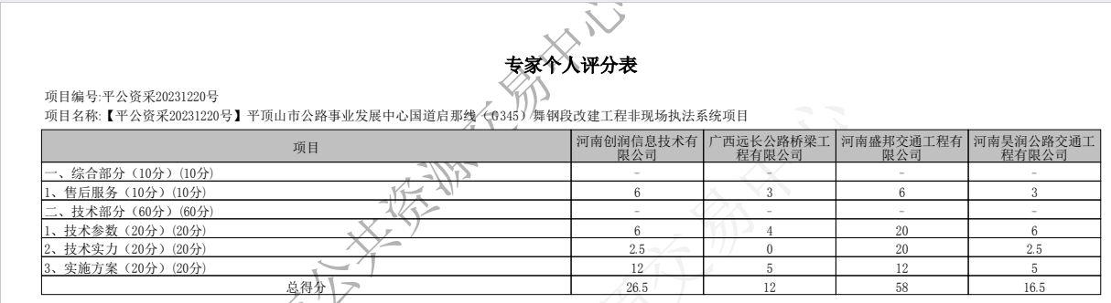
评委B
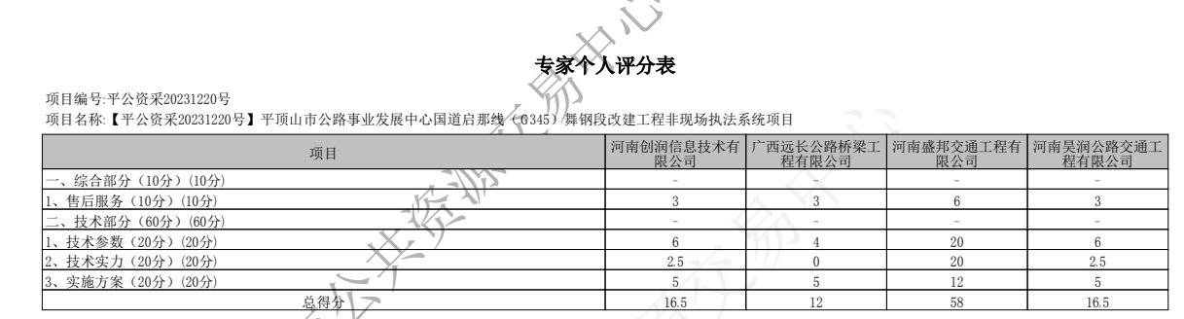
评委C
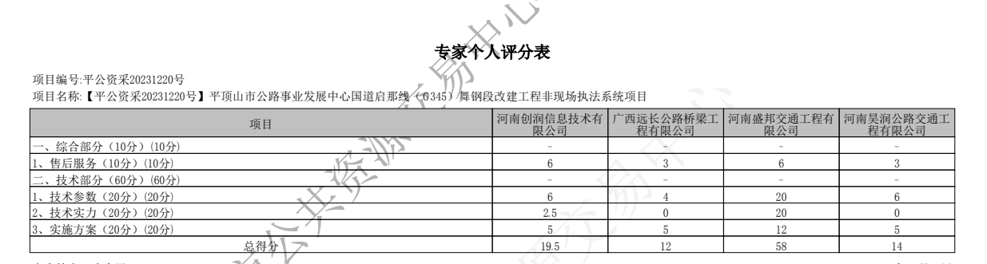
评委D
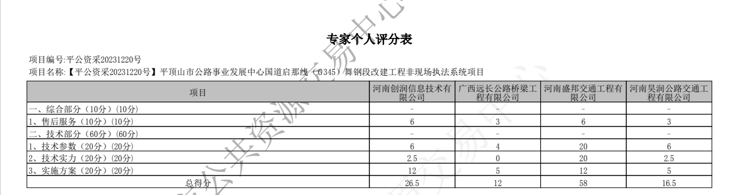
评委E
